Импульсные диоды. П/п прибор для работы в имп-ном режиме, и имеющий малую длительность прех-ных процессов.  Параметры: 1) общая ёмкость; 2) max имп. прямое напряжение; 3) max допустимый имп. ток; 4) время установления прямого напр.; 5) время восст. обр. сопр.  Режим работы имп. диода.  Имп.диоды работают при больших прямых токах. При переключении напр-я с прямого на обратное нз в базе, накопленные в прямом токе не успевают рассосаться. Поэтому происходит выброс обратного тока. С течением времени нз в базе рекомб., уходят ч/з переход, сопр. базы увелич-ся и ток падает до некоторого знач-я.  Рисунки:  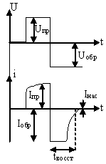  Переходный процесс при переключ. прямого на обр. и уменьшении обр.тока до опред-го знач., называется процессом восст-я обр. сопр. А время – время восст. обр.сопр.  Подключение имп.диода к генератору тока.  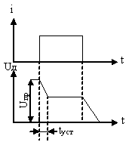  При подключении появляется скачок напр. из-за того, что сопр.базы очень большое. По мере насыщения сопр.падает до знач. Инт.времени от подкл. диода к генератору тока (при нулевом смещении) до достижения напр. установившегося знач. – время установления прямого напр. При низких уровнях инжекции на 1-ое мсто выступает барьерная ёмкость, для её перезаряда требуется большое время. Для уменьшения времени перех.процессов водят атом золота, который обр.дополнит. уровни ловушек. Процесс рекомб. ускоряется.  Рассмотрим активный режим (А):  Uкб<0 $\left|U_{\text{КБ}}\right|\text{>>}ϕ_{Т}$  Iко = Iкбо (тепл ток примерно = обр току)  $$α_{N}→1⇒1−α_{N}→0$$  С учетом этих усл формулы (3.16) и (3.17) имеют вид:  $I_{К}=α_{N}I_{Э}+I_{\text{КБО}}$ (3.18)  $U_{Э}=ϕ_{Т}\text{ln}\frac{I_{Э}}{I_{{\text{ЭО}}^{'}}}$ (3.19)  Характеристики не влияют на ход, они получаются эфидистантными (расп на один раст)an=const  Реальные хар-ки:  На реальные хар-ки влияет:  - эффект модуляции толщины Базы  - зависимость коэфф $α$от I  - пробой  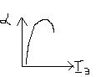  Модуляция:  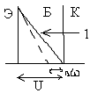  1 – Линия изб распр конц дырок  Приклад U – происх модул  При неизм входн напряж меняется угол наклона линии или меняется вел-на $\frac{\text{dp}}{\text{dx}}=\text{grad}$. Сущ-ет внутр связь по U. Меняется Iк, т.к. он опр-ся коэф диффузии и градиентом  $μ_{\text{КЭ}}=−\frac{{\text{dU}}_{\text{ЭБ}}}{{\text{dU}}_{\text{КБ}}}|_{\text{Iэ}=\text{const}}$ - коэфф  rкб~ (0,1 - 1)*10^6 Ом  $I_{К}={αI}_{Э}+I_{\text{КБО}}+\frac{U_{\text{КБ}}}{r_{\text{КБ}}}$(3.22)  Полевые Транзисторы с изолированным затвором  (МДП-транзисторы)  со встроенным каналом  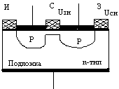  С индуцированным каналом  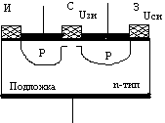  На подложке создаются две сильно легированные области р-типа.  Теоретически сток и исток взаимозаменяемы.  На диэлектрик наносят металл – затвор.  Рассмотрим МДП-транзистор со встроенным каналом (канал р-типа).  Если приложить напряжение между истоком и стоком то ток потечёт через канал , а через подложку ток не потечет , т.к. один из р-n переходов находиться под обратным напряжением .  Чтобы уменьшить этот ток вплоть до нуля подадим на затвор положительное напряжение. Электрическое поле создаваемое этим напряжением будет выталки- вать дырки из проводящего канала . Сопротивление канала будет увеличиваться, а ток стока уменьшаться  Когда напряжение достигнет напряжения отсечки Iс=0- это режим обеднения.  При подаче на затвор отрицательного напряжения, электрическое поле притягивает дырки , канал расши-  ряеться и ток увеличивается -это режим обогащения.  ВАХ(выходные и стокозатворные)  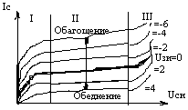  I- линейная областью  II- область насыщения  III- область пробоя.  При протекание тока через канал, при увеличении напряжения Uси происходит падение напряжения в канале. Это падение напряжение увеличивается от истока к стоку и является обратным для p-n перехода.  Увеличение Uс ведет к уменьшению Iс .  На Iс может влиять не только Uз, но и напряжение на подложке, т.е. подложка может выполнять функцию второго затвора.  Входные токи малы, а входное сопротивление велико.  На практике часто подложку соединяют с истоком  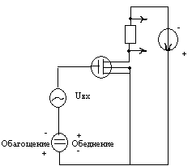  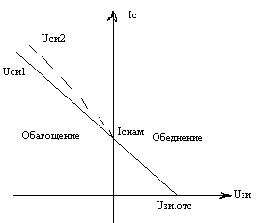 | Варикапы – п/п диоды, предназнач. для исп. в качестве электрически упр. ёмкости. Принцип действия основан на зав-ти ёмкости перех. от прилож. напр. Работают при обр. смещении, т.е. исп. барьерная ёмкость. Ёмкость варикапа:  $$С_{в}=С_{В0}{\left[\frac{{Δf}_{0}}{{Δf}_{0}−U_{\text{обр}}}\right]}^{m}$$  m зависит от технологии изготовления.  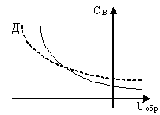  Чтобы зависимость была более резкой применяют метод обратной конц.:  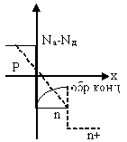  Чем больше конц., тем меньше пробивное напр. и меньше потери. Чтобы их развязать добавляют структуру n+.  Параметры варикапа: ёмкость, опред-мая при заданном U_{обр}; коэф.перекрытия K_{C}=C_{Bmax}/C_{Bmin}; добротность Q=x_{C}/r, r – сопр.потерь; темп-ный коэф. ёмкости $α_{\text{СВ}}={\frac{Δс}{с}}/{ΔT}$  Пример:  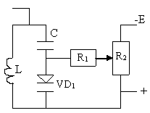  Полевые транзисторы.  Это п.п приборы управление токов в которых осуществляется изменением проводимости токопроводящего канала при воздействии на канал поперечного электрич. Поля. Рабочий ток в полевых транзисторах создается основными носителями только одного знака, поэтому такие транзисторы называются униполярными. Ток в канале создается в результате дрейфового движения основных носителей заряда, вызванного продольным электрич полем. Электрод от которого уходят носители в канал называется истоком. А электрод который принимаетносители-стоком. Исток и сток имеют один и тот же вид электро проводности. Управляющее (поперечное) эл поле создается с помощью электрода называемого затвором. Существуют следующие разновидности:  1)с изолированным затвором 2)с затвором на основе эл перехода(с управляющим переходом.  1) Металлич. затвор изолирован от канала тонким слоем диэлектрика поэтому транзисторвы называются МДП-транзисторами. Они делятся на транзисторы со встроенным каналом и с индуцированным каналом.  а)встроенный канал образуется технологическим путем.  б) индуцированный канал появляется(индуцируется) при подаче на затвор напряжения определенной полярности и величины.  2)с управляющим переходом делятся на транзисторы с p-n переходом и с переходом Ме-п.п.  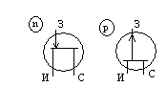  Полевые транзисторы с управляющим переходом с n-каналом и p-каналом  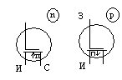  со встроенным каналом.  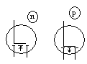  с индуцированным каналом.  В МДП-транзисторах со встроенным каналом и в полевых транзисторах с управляющим переходом канал присутствует всегда. Эти транзисторы называют транзисторами обедненного типа. Полевой транзистор с индуцированным каналом-транзистор обогащенного типа. Канал появляется когда область обогащается носителями заряда.  МДП-транзистор с индуцированным каналом.  В случае подачи напряжения между истоком и стоком в таких транзисторах (при отсутствие напряжения на затворе ) ток не потечет, т.к. два p-n перехода оказываются включены встречно. Если подадим на затвор положительное напряже- ние , ток не потечет, т.к. приповерхностный слой обогатиться только электронами.  Если подадим на затвор отрицательное напряже-ние , то образуеться обедненный слой. При дальнейшим увеличении напряжения на затворе начинает образовываться инверсионный слой дырок, который является проводящим. Дырки вытягиваются из истока, стока и в определенной степени из подложки .  В результате в приповерхностном слое от затвора образуется канал с электро-проводимостью противоположной электро-провдимости подложки  Толщина инверсионного слоя в десятки, сотни раз меньше толщины обедненного слоя .  От n-области канал изолирован обедненным слоем ,который получился в результате удаления электронов. Этот обедненный слой фактически образует p-n переход. С увеличением напряжения на затворе концентрация дырок в приповерхностном канале увеличивается, проводи мость увеличивается , ток увеличивается.  МДП-транзисторы с индуцированным каналом могут работать только в режиме обогащения.  ВАХ  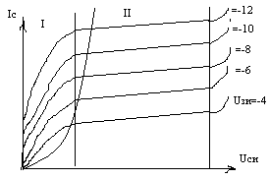  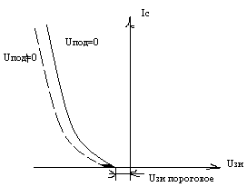  Uзи пороговое- напряжение при котором индуцируется канал . В этих транзисторах можно управлять Ic подовая напряжения на подложку.  На ВАХ две рабочие области : I-линейная область II-область насыщения.  I-Наклон характеристик в это области определяет ся напряжением на затворе, т.е. полевой транзист- ор представляет собой квазилинейное сопротивл-  ение . Также в этой области МДП-транзистор может работать как ключ.  Ic=b[(Uзи-Uзи.порог)*Uси-0,5Uси^2] , где все U –модули напряжений, b- идеальная крутизна .  где μ-подвижность ,εд –диэлектрическая проницаемость Со- удельная емкость на единицу площади.  Ic=b(Uзи-Uзи.пороговое)Uси  Rc=Uси/Iс=1/(b(Uзи-Uзи.пороговое))  При Uзи=0 сопротивление минимальное  При росте напряжения переходим в область насыщения, где Rс стремиться к бесконечности.  МДП-транзистор можно рассматривать как ключевой элемент.  II-соответствует усилительному режиму работы. Искажение сигнала минимально  Ic=0.5b(Uзи-Uзипороговое)^2  Усилительные свойства транзистора оцениваются  крутизной.  Номинальным током полевого транзистора считается ток при Uзи=Uзи.пороговое  Iс.номин.=0,5b*Uзи.пор.^2  Управляющие действие по подложке оценивается  η-коэффициент по подложке.  Sn- крутизна по подложке  Uзи.эф.=Uзи-ηU | Туннельные диоды – п/п диод на основе вырожденного п/п, в котором тун.эф. приводит к появлению участка с отриц.диф. проводимостью на его основе ВАХ.  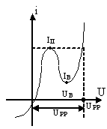  В отличии от обычных исп-ют проводники с очень высокой конц.примесей. Осн.параметры помимо других: I_{П} – пиковый ток, max ток при dI/dt=0; I_{В} – ток впадины, max ток; отношение I_{П}/I_{В}; напр. раствора U_{p}>U_{B} при I=I_{П}; С_{УД}=С_{Д}/I_{П}.  Обозначается:  Эквивалентная схема:  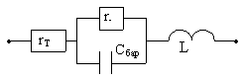  Подразделяются на: 1)переключательные max I_{П}/I_{B}; 2)генераторные P=0,12(U_{B}-U_{p}) (I_{П}- I_{В}); 3) усилительные max[K_{y}- ∆f]. Тун.диоды работают в диап-не высоких и сверхвысоких частот.  Лавинно-полётные диоды (ЛПД) – п/п диод, работающий в режиме лавинного размножения зарядов при обр. смещении pn-перехода и предназначенныйдля генерации СВЧ сигналов  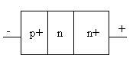  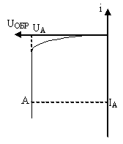  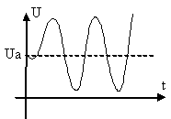  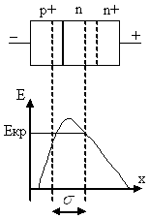  В некоторый момент времени напряжение может достичь критического значения когда начинается ударная ионизация и лавинное размножение. Это происходит в узкой области которую можно назвать генерации (δ) . В результате образования носителей заряда через переход начинает протекать ток обусловленный дополнительными носителями. Сдвиг по фазе между током и напряжением определяется инерционными процессами: 1)время для набора энергии носителем достаточной для ионизации  2) носитель заряда набравший энергию необязательно встретится..  Иногда сдвиг фаз между током и напряжением достигает180 градусов => диод обладает отрицательным дифференциальным сопротивлением. Особенности: 1) невысокий КПД что обусловлено узким диапазоном напряжений. 2) достаточно высокие шумы.  Триодные тиристоры.  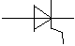  Они отличаются тем , что полупроводниковая структура имеет дополнительный электрод. 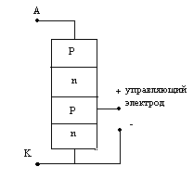  Когда управляющий электрод подсоединен к p-базе, тиристор называется тиристор с управляющий электр одом по катоду, если к n-базе, то по аноду .  Если подадим положительное напряжение, то оно будет вызывать дополнительную инжекцию электронов. Инжекция будет увеличивать Iа.  Ia=(Iобр+α2Iупр)/(1-(α1+α2))  При подаче управляющие напряжение ВАХ будет :  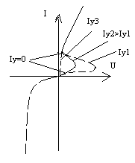  Класс тиристоров, которые выключаются по управляющему электроду называются запираемыми.  К=Ia/Iy.обр примерно = от 4 до 7  Интегральные активные элементы полупроводниковых и гибридных интегральных схем.  Основным активным элементом  полупроводниковых интегральных схем является n-p-n-транзистор, под него подстраивается вся технология.  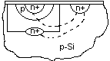  n⁺-слой введён для улучшения сопротивления области конденсатора. Без него ток течёт, значит в исходную р-пластину вводятся р⁺ слой, затем n эпитаксиальный слой, потом акцепторы, или создаём изолированные карманы и область р-базы. Затем донорная примесь-эмиттер. Ток течёт через область с низким сопротивлением→потери уменьшаются.  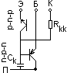  Характерной особенностью интегрального n-p-n тр-ся является появление в его структуре паразитного p-n-p транзистора, этот транзистор увеличивает ёмкость коллекторного перехода и увеличивает токи утечки через подложку.  Коэффициент утечки-низкий.  В случае изоляции диэлектрическими плёнками паразитный транзистор отсутствует.  Пассивные элементы гибридных интегральных схем.  Пассивные элементы нет необходимости изолировать друг от друга(это+), т.к. они располагаются на изолирующей подложке.  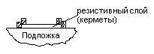  Т.к. элементы изолированы→в них отсутствуют паразитирующие ёмкости.  Керметы-смесь мелких зёрен диэлектрика и зёрен металла.  Достоинства:  Более широкий номинал, чем у полупроводниковых. Большая стабильность параметров. Возможность подгонки параметров.  Плёночные конденсаторы.  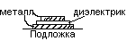  Для ТН-d≈0,1-0,2мкм;  ТС-10-20мкм;  С_{0max}=5*10⁴пФ»чем у полупроводниковых.  Индуктивность.  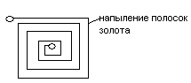  L₀=10-20нГн/мм²-удельная  L=250-500нГн.  Добротность индуктивности.  На практике применяют навесные, сверхминиатюрные индуктивности и транзисторы. | ВАХ полевого транзистора с управляющим p-n переходом.  1)Выходные характеристики:зависимость Ic от Uси  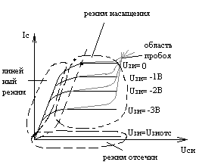  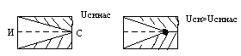  Наступление более раннего перекрытия называется эффектом модуляции канала. В области пробоя существует перекрест характеристик. Пробой имеет лавинный характер.  2)Входные характеристики:зависимость Iз от Uзи Iз=f(Uзи)  Входные характеристики аналогичны обратной ветви p-n перехода. Особенность:существует зависимость тока от напряжения. Эта зависимость проявляется когда U>Uнас, тогда возможна дополнительная генерация носителей и увеличение Iз. Зависимость Iз от Uзи при напряжении >3φ(c индексом T) получается очень слабая.Если напряжение больше половины ширины запрещенной зоны происходит инжекция токи резко возрастают и транзистор становится неработоспособным.  3)Переходная стоко-затворная характеристика:  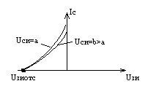  В режиме насыщения характеристику можно аппроксимировать выражением:  (*)  Полевой транзистор с управляющим p-n переходом типа Ме-п.п.(Шоттки).  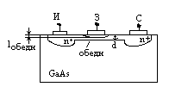  Толщина канала определяется обедненной областью барьера Шоттки.  Толщина канала : (dо-lоб)  Толщину канала можно менять , как отрицательным напряжением на затворе, так и небольшим положительным (менее 0,5 В) напряжением.  Если канал очень тонкий, то lо превышать dо, даже при отсутствие напряжения на затворе. Чтобы открыть такой канал надо падать небольшое положи- тельное напряжение на затвор . Оно уменьшит толщи- ну обедненного слоя и канал приоткроется. Эти тран- зисторы имеют очень короткий канал. Их изготавлив- ают при относительно низких температурах. Что дает возможность получить резкие границы областей и малые размеры электродов.  Высокая подвижность носителей зарядов способствует увеличению быстродействия.  Всё это позволяет создавать Полевые транзисторы Шоттки с частотой до 30 ГГц.  Схемы включения этих транзисторов аналогичны включению полевых транзисторов.  Схема Общий исток(р-канал)  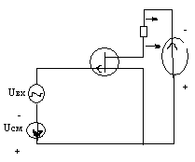  Общий сток (ос)  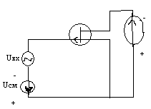  Общий затвор(О.З.)  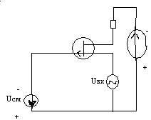  Особенности интегральных схем как нового типа электронных приборов.  1.Интегральная схема как самостоятельный прибор выполняет довольно сложные функциональные задачи, в то время как дискретные элементы выполняют эту функцию только совместно с другими приборами.  2.Увеличение функциональной сложности не связано с ухудшением таких основных параметров, как надёжность и стоимость. Более того эти показатели в 10-100 раз выше, чем у дискретных. Это объясняется тем, что в интегральных схемах отсутствуют соединения типа пайки и сварки, которые вносят основную ненадёжность. Соединение осуществляется с помощью напыления.  3.В предпочтительности активных элементов перед пассивными(транзисторы, диоды чем конденсаторы и резисторы).  S пассивных>S активных, а стоимость кристалла определяется количеством элементов на единицу площади.  4.Все элементы интегральных схем расположены на очень близких расстояниях, значит разброс параметров м/у ними очень мал. Значит корреляция параметров сохраняется и при изменении температуры.  5.В интегральных схемах отсутствуют индуктивности и трансформаторы. Применяют (микроиндуктивности), либо функцию индуктивности на нескольких операционных усилителях.  5.Травление.  Операция немеханического изменения рельефа поверхности на определённую глубину. Травление: изотропное, анизотропное, селективное.  При изотропном удаление(травление) поверхности идёт с одинаковой скоростью по всем кристаллографическим направлениям.  Анизотропное травление-с не одинаковой скоростью, по различным кристаллографическим направлениям. Применяется в частности при создании разделителей каналов, служащих для диэлектрической изоляции.  Селективное травление-для удаления выступов и других дефектов полупроводниковой пластины.  Особенности интегральных МДП-транзисторов.  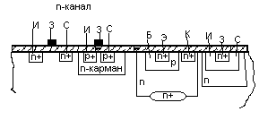  Подложка р-типа.  Не требуется изолирующих карманов. Их отсутствие позволяет лучше использовать площадь кристалла→повышение плотности упаковки интегральных схем.  Комплиментарные МДП транзисторы-транзисторы с разным типом каналов их сочетание позволяет формировать различные более сложные устройства. Изготавливаются на одной подложке, но без изолирующего кармана не обойтись.  Технология кремний на сапфире.  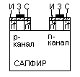  В качестве проводников используются Al-ые соединения. Al является акцептором для кремния. Если будем присоединять Al контакт, может произойти изменение электропроводности.
ФУНКЦИОНАЛЬНАЯ ЭЛЕКТРОНИКА (ФЭ)  Существует ряд задач: синтез,создание искусственного интеллекта, устройство управления базами данных, которые почти не могут быть решены средствами микроэлектронных систем обработки информационных сигналов. Это привело к появлению функциональной электроники. В ФЭ работа схем осуществляется за счет использования различных физических явлений в различных средах. В схемотехнической электронике носителями информации являются электрические состояния некоторых схемотехнических ячеек (усилители, ЛЭ и т.д.)  Такие схемотехнические ячейки состоят из большого числа статических неоднородностей. Статической неоднородностью называют расположенные в объеме V или на поверхности кристалла области с отличными от ее окружения характеристиками, свойствами. Эти области создаются в результате технологических процессов, то есть схемотехническая электроника – это электроника статических неоднородностей. В ФЭ носителям информации является локальная динамическая неоднородность в некоторой однородной протяженной среде – континуальная среда.  Динамические неоднородности представляют собой локальный объем на поверхности или внутри среды с отличными от ее окружения свойствами, которые не имеют внутри себя статических неоднородностей и генерируются в результате определенных физико-химических процессов. Эти неоднородности называются динамичными, так как они могут возникать в объеме континуальной среды с помощью различных физических явлений; перемещаться и взаимодействовать друг с другом, изменяя свое состояние. Исходя из этого, динамическая неоднородность может иметь различную физическую природу. В зависимости от этого различают:  Функционально-акустическую электронику  Функционально-полупроводниковую электронику  Функционально-магнитную электронику и др.  ФЭ – область интеллектуальной электроники, в которой изучается возникновение и взаимодействие динамических неоднородностей (в континуальных средах) в совокупности с физическими полями, а так же создаются приборы в которых эти неоднородности используются для генерации, преобразования и хранения информации.  Всем устройствам ФЭ присущ ряд элементов:  1. Наличие динамических неоднородностей  2. Все неоднородности в континуальной среде, которая может иметь различное агрегатное состояние, обычно твердое.  3. Динамические неоднородности в континуальной среде и в ней не статических неоднородностей. Но если они там есть, то эти статические неоднородности, но только для управления динамических неоднородностей, но не для преобразования информации (Устройство управления).  4. Динамическая неоднородность может быть введена в канал либо сгенерированна в канале, отсюда следует наличие генератора динамических неоднородностей.  5. Считывание информации из канала континуальной среды осуществляется с помощью детекторов инерционных сигналов. Генератор и детектор работают на взаимообратных физических эффектах.  ФУНКЦИОНАЛЬНАЯ МАГНИТОЭЛЕКТРОНИКА (ФМ)  ЦИЛИНДРИЧЕСКИЕ МАГНИТНЫЕ ДОМЕНЫ (ЦМД)  ФМЭ – направление электроники, в котором изучаются магнитоэлектронные эффекты и явления в магнитоупорядоченных континуальных средах, а так же создаются приборы для обработки и хранения информации с использованием динамических неоднородностей в магнитоэлектрической природе.  В приборах магнитоэлектроники обработка и хранение информации осуществляется с помощью магнитных НС. Они представляют из себя тонкие магнитные пленки, толщиной несколько мкм, нанесенные на поверхность подложки. Магнитные пленки имеют доменную структуру.  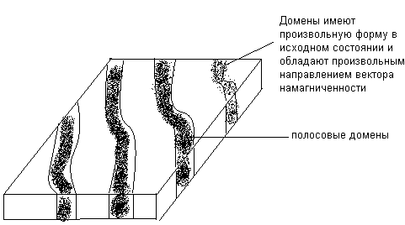  При отсутствии внешнего магнитного поля суммированные площади доменов уравнивают друг с другом.  Поместим эту пленку во внешнее магнитное поле, направление перпендикулярно поверхности.  В зависимости от напряженности внешнего поля и магнитных моментов доменов происходит изменение размеров последних. Если магнитный момент домена совпадает с направлением внешнего магнитного поля, то эта полоса расширяется, следовательно остальные полосы сужаются. При дальнейшем увеличении напряженности внешнего поля – разрыв доменов. И эти разорванные домены приобретают цилиндрическую форму.  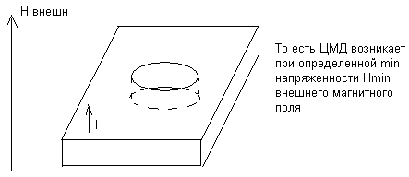  При дальнейшем увеличении напряженности, ЦМД существует в интервале [H_{min};H_{max}]  Нанесем на поверхность магнитной пленки проволочную петлю. К ней подведем электрический ток.  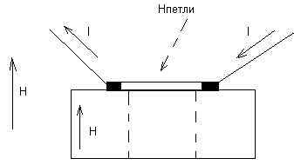  При протекании тока через проводящую петлю создается поле, направление против внешнего поля. Следовательно внешнее поле ослабляется, образуется ЦМД.  Чтобы использовать это явление надо научиться перемещать домены по заданной траектории. Наличие домена – «1», отсутствие – «0». Перемещение доменов осуществляется, с помощью магнитных аппликаций. На поверхность магнитной пленки наносится пермалоевые аппликации (сплав обладающий определенными магнитными свойствами). Который ослабляет магнитное поле под своей поверхностью и тогда образуется потенциальная яма. И домен попадает в нее. Рассмотрим способ перемещения доменов с помощью этой аппликации.  Для управления передвижением аппликаций создается управляющее магнитное поле, вращающиеся плоскости аппликаций. Это поле создается двумя взаимно перпендикулярными катушками токи в которых сдвинуты по фазе на 90 градусов. Пусть при t=0 управляющее магнитное поле направлено вниз, тогда с помощью катушек образуется магнитная полоса. Будем считать, что ЦМД к аппликации подходит южным полюсом  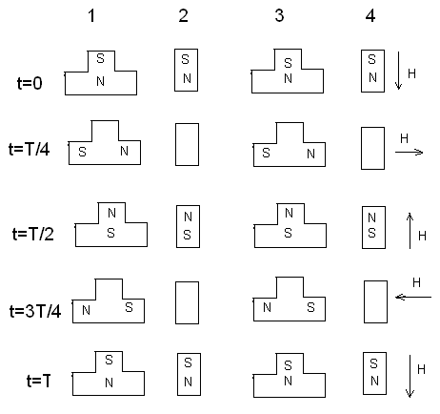  За период вращения управляющего магнитного поля, ЦМД перемещается по заданной траектории на аппликацию №3. Система близкорасположенных аппликаций называется – регистром. Скорость перемещения доменов составляет десятки – сотни м/с. Размер ЦМД составляет 1-5 мкм. Плотность расположения информации 10⁴ бит/мм. Скорость записи 10⁵-10⁶. Считывание информации с использованием устройств на основе магниторезистивного эффекта. Наносится проводящая петля и в случае прохождения домена под ней у нее меняется сопротивление, тогда на выходе «1», если не меняется, то «0».  Устройства на ЦМД используются в качестве запоминающих устройств. Высокое быстродействие, объем записываемой информации и др. Запоминающие устройства не могут создавать им конкуренцию.  Функциональная полупроводниковая электроника. Приборы с зарядовой связью (ПЗС).  ПЗС- это приборы ФППЭ, имеющий большое количество близкорасположенных и изолированных друг от друга и от подложки затворов (МДП структура) под которыми происходит перенос информации к стоку в виде зарядовых пакетов, которые либо инжектируются из истока, либо возникают в подложке при поглощении оптического излучения.  Рассмотрим структуру ПЗС.  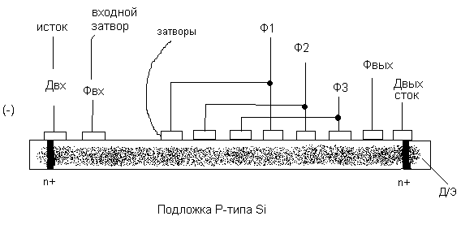  Подадим на один из затворов «+» напряжение, образуется слой n-типа, который будет отделен от подложки n-p переходом. Соответственно величина этого слоя тем выше, чем выше др. слой. Под затвором образуется потенциальная яма в которой могут находиться электроны. Если затворы находятся близко друг от друга, оказывают взаимное влияние. И если под одним потенциальная яма глубже чем под другим, то происходит переход электронов из одной ямы в другую. Таким образом можно осуществить перенос пакета зарядов находящихся в одной из потенциальных ям.  Каждый из затворов является МДП конденсатором. Можно рассмотреть как изменение заряда конденсатора, оно характеризует соответствующее изменение информации. Основные режимы работы ПЗС – хранение информации в виде пакета зарядов в одном из конденсаторов и перенос информации путем переноса заряда вдоль цепочки.  Наличие разряда – «1», отсутствие «0» - в цифровой электронике.  В аналоговой электронике величина заряда характеризует какую-либо аналоговую величину.  ВЫВОД: В ПЗС сигнал представлен не током или напряжением, как в обычных ИС, а пакетом зарядов. Для перемещения зарядного пакета создаются специальные системы шин (фаз). С помощью которых осуществляется перенос.  На рисунке трехфазная ПЗС.  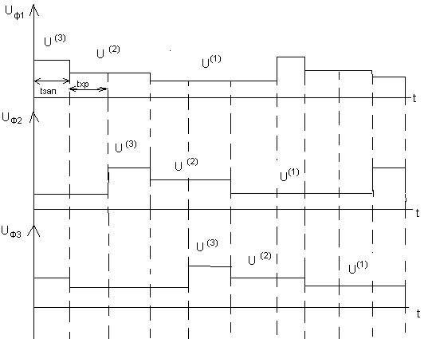  T_{хр} - время хранения.  Предположим что существует зарядовый пакет (электронов). При подаче на первый затвор U⁽³⁾ образуется глубокая потенциальная яма. И зарядовый пакет переносится под первый затвор, где находится потенциальная яма – режим записи (время τ1).  Во время τ2 напряжение на первом затворе уменьшается до U⁽²⁾ – зарядный пакет никуда не может перейти это режим хранения.  В τ3 на второй затвор U⁽³⁾ – зарядный пакет переходит в более глубокую потенциальную яму – режим записи для второго затвора  В τ4 U⁽²⁾ – режим хранения.  В τ5 U⁽³⁾ на 3 затворе – зарядный пакет переходит под 3 затвор.  Таким образом перенос зарядного пакета (перенос информации) в следующий такт. Пакет переходит под четвертый затвор.  Режим устройства ввода вывода зарядного пакета.  Для это на U_{сток} подаем «-» сигнал. Если на «какую-то хуйню» подаем «-» заряд, то переход открыт, он смещается в прямом направлении происходит инжекция электронов. Если в это время включить входной затвор, то этот пакет перемещается под входной затвор.  В зависимости от продолжительности включения и амплитуды сигнала. Можно варьировать величину зарядного пакета. Аналогична работает система вывода сигнала. Заряд выводится в сток, к которому подключен чувствительный усилитель.  На ПЗС может иметься до 10000 затворов. Но мы можем обработать пакет зарядов путем освещения поверхности ПЗС. В зависимости от степени освещенности меняется величина зарядного пакета, так как в общем случае освещенность на различных участках различна, то получаем изображение, которое затем преобразуется в электрический сигнал. Далее с помощью многотактной системы управления этот сигнал выводим во внешнюю цепь. На этом основаны: телевизионные передающие камеры. Помимо этих камер, ПЗС используют в управляющих лазерах, в АЦП и ЦАП. | Усилитель каскад на БПТ в схеме с ОЭ  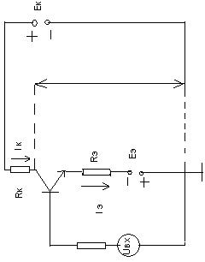  Эквивалентная схема переменных составляющих  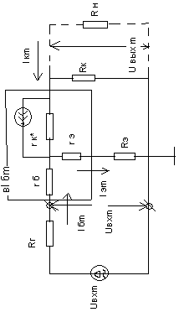  Если Uвх=0, то токи в схеме определяются ист-ми направлениями Ек и Еэ. Эти I и U определяют режим покоя (стат.режим) используется двухпол-ное питание с целью улучшения помехоустойчивости.  Определим параметры  1.Коэф-т усил-я по U К_{U} = Uвых m/ Uвх m  Uвых m с учетом принятых направлений тока: Uвых m= - Iкm*Rк=( Iкm=β*Iбm, β =α/(1- α))= - α/(1- α)* Iбm* Rк  Uвх m= Iбm*(Rг + rб)+ Iэm*(rэ+Rэ)  К_{U= -}α Rк/((Rг + rб)(1- α)+ rэ+Rэ)  Т.к. α стремится к 1, то (1-α) стремится к 0  Им пренебрегаем.  Rэ >>rэ тоже пренебрегаем.  К_{U= -}α Rк/Rэ  Rэ является термостабилизирующим.  При увеличении Т увеличится тепловой ток I₀ и соответственно смещаются характеристики, =>увеличивается Iэ. Этот ток создает падение U на Э, т.о., что оно препятствует(уменьшает) величину Uэб, тем самым компенсирует смещение характеристик, т.е.существует обратная связь. Rэ служит для осуществления обратной связи. Обратная связь оказывает термостабилизирующее действие.  Из К_{U= -}α Rк/Rэ следует:  1.в схеме с ОЭ сдвиг напряжений вх. и вых. по фазе на 180⁰  2.за улучшение Т-й стабильности приходится расплачиваться коэффициентом усиления, т.е. чем больше Rэ, тем больше Т-я стабильность, но тем меньше коэффициент усиления.  2. Усилитель тем лучше, чем больше К_{U}, чем больше Rвх и Rвых.  Определим Rвх= Uвх~/Iвх~  Iвх= Iбm  Uвх= направление приложенное к базе транзистора => Uвх= Iбm* rб+Iэm*(Rэ+rэ)/  С учетом того, что Iэm=(β+1)*Iбm  Rвх= rб+(β+1)*(Rэ+rэ)  (Rэ>>rэ, Rэ>>rб) => Rвх≈(β+1)* Rэ Эта формула показывает, что введение Rэ помимо температурной стабильности увеличивает Rвх.  3.Rвых= Uвых m (x.x.)/Iкm(к.з.)  Uвых m х.х., при Rк→ ∞  Iкm к.з., при Rк=0, => Uвх=Uг=0  Rвых= rк* + (Rг+Rб)параллельно(Rэ+rэ)  Rвых≈ rк*=1/h22э  Если учесть интегральные особенности, а именно то, что элементы изготавливаются в ходе технологического прогресса, то Rк//rк (Rк-встроен ное сопротивление.  Выходные каскады  -предназначены для усиления мощности выходного сигнала. Поэтому исходными параметрами для них являются коэффициент полезного действия и коэффициент нелинейных искажений (коэффициент гармоник). Чем больше КПД, тем больше мощность.  КПД : η= ½ (Uвых m*Iвых m)/EIср  Кг= √ (∑(j от 2 до ∞)I²mj)/Im₁  Аналогично для U и для мощностей.  Операционные усилители (ОУ)  Называется высокочастотный интегральный усилитель, имеющий большой коэфециент усиления и предназначенный для выполнения операций с аналоговыми величинами в цепях с обратной связью.  Идеальный ОУ имеет:  В реальных случаях: Ku>10^5,Rвх>10^6Ом Rвых<10 Ом  Условное обозначение:  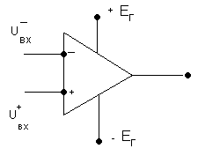  В качестве источника питания используется двуполярный источник питания средний вывод которого служит землей.  По своему структурному построению ОУ- усилители постоянного тока, хотя они могут работать и на частоте f=100кГц.  ОУ имеет 2 входа:  - Один инверсия U⁻вых, напряжение на котором в противофазе по сравнению с выходным напряжением.  - Неинвесный, напряжение на котором совпадает по фазе с U_{ВЫХ}  Два этих входа являются входами дифференциального каскада как составляющей части ОУ.  U_{ВХ} необязательно разностное между U⁻вх и U⁺вх  U_{ВЫХ} определяется выражением: , коэффициент усиления без обратных связей.  СТРУКТУРНАЯ СХЕМА ОУ:  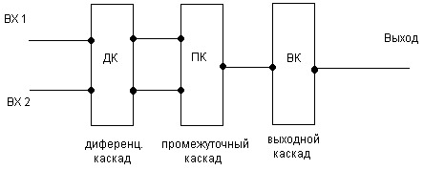  В той же структурной схеме используются схемы сдвига уровня потенциала. Входной дифференциальный каскад (ДК) позволяет улучшить характеристики ОУ, во-первых, за счет очень малого дрейфа, во-вторых, за расширение функциональных возможностей (2 входа).  ПК (промежуточный каскад) служит для увеличения коэффициента усиления. ПК собран по схеме ДК, но с однотактным выходом.  ВК (выходной каскад) нужен для согласования ОУ с нагрузкой и здесь применяются либо эмитерные повторители, либо двухтактная схема на биполярных комплиментарных транзисторах.  Применение ОУ в чистом виде почти невозможно, т.к.:  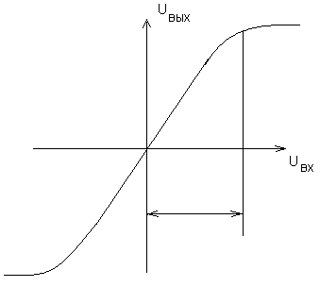  вход Н на сигналы д.б. очень малым.  2. Имеется определенный разброс между различными ОУ.  Для устранения недостатков вводится отрицательная обратная связь которая, во-первых позволяет работать в качестве усилителя; во-вторых, позволяет выполнять множество математических операций (ln,+,-) откуда и произошло название ОУ. | Повторители напряжения  - усилитель с большими входным сопр.,с малым Rвых, с Кu≈1, в которых нет сдвига по фазе между Uвх и U вых:  1.Элитные 2.Истоковые  Эмиттерный повторитель(схема с ОК)  так как коллектор по переменному току является общим для входной и выходной цепи.  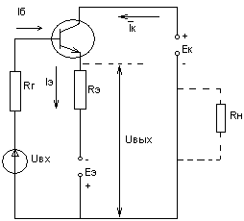  Эквивалентная схема  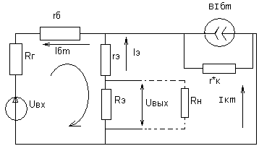  1.  Нет сдвига по фазе между Uвх и Uвых. Если есть Rн, то  2.  3.  С учётом этого, вывод:  Эмиттерный повторитель используется в качестве буферного каскада, который обеспечивает связь низкоомной нагрузки с высокоомным источником сигнала, осуществляя при этом усиление по мощности  Инвертор - основа цифровых IC.  Любое число θ можно записать  m - основание системы счисления  l- количество разряда  i- номер разряда  В цифровых IC применяется двоичная система счисления, поскольку для ее реализации достаточно иметь электрические схемы, обладающие двумя условиями, но резко отличающимися состояниями какой-либо электрической величины, например потенциал. Такие электрические схемы - логические элементы (ЛЭ).  Логический элемент, имеющий один вход и один выход, сигнал на выходе которого присутствует только при отсутствии сигнала на входе (и наоборот) называется - инвертором. В случае если высокому уровню сигнала соответствует логическая единица, а низкому логический 0 – позитивная логика. Если наоборот – негативная логика.  Таблица истинности.  «НЕ» y = не x  Инверторы бывают: потенциальные (ПИ) и импульсные.  Наиболее распространены потенциальные, которые обеспечивают нужный уровень на выходе, при высоком уровне на входе (и наоборот)  Импульсные – работают с импульсными сигналами в 2 режимах: 1 инвертор меняет полярность импульса; 2 инвертор формирует импульс, но не выдает его, пока на входе есть сигнал.  Основные параметры потенциальных инверторов  1)Уровень высокого напряжения 2,5-5 В.  2)Уровень низкого напряжения 0,1-0,4 В.  3)Потребляемая мощность 2-100 мВт.  4)Коэффициент расширения по выходу равен количеству однотипных инверторов, которые можно подсоединить к выходу без нарушения работоспособности. Их число 10-15.  Операция «НЕ» или логического отрицания реализуется на транзисторных схемах электронных ключей: (транзисторы могут быть полярные и биполярные)  Рассмотрим на биполярном транзисторе с общим эмитором.  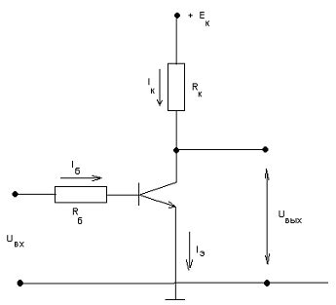  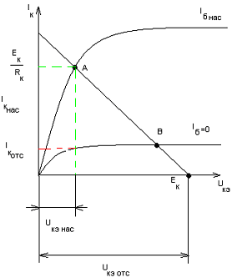  Управление таким ключом осуществляется за счет входного напряжения. Если входное напряжение равно нулю, то ток базы тоже равен нулю, тогда режим работы определяется точкой В - точкой нагрузкой прямой с выходной характеристикой Iб=0. Точка В - соответствует отсечке транзистора.  В этом случае выходной ток очень мал, а выходное напряжение большое чуть меньше Е_{К}.  Если подадим Uвх большой соответствующий Iб.нас , то транзистор находится в режиме насыщения (точка А), ток большой, а выходной сигнал Uкэ.нас мал и почти равен 0.  При работе транзистора в ключевом режиме рабочая точка перемещается от области отсечки до области насыщения. Находится либо в области отсечки, либо в области насыщения. В активном режиме существует кратковременно.  Из анализа схемы следует: если на входе высокий потенциал, то на выходе малый (и наоборот).  То есть ключевая схема выполняет роль инвертора, независимо от того каким способом закодированы 0 и 1, то есть реализуем функцию логического отрицания как в позитивной так и в негативной логике. | Дифференциальный усилительный каскад (ДК).  ДК- предназначен для усиления разности входных напряжений.  В идеальном ДК Uвых пропорционально только разности выходных напряжений и не зависит от их абсолютной величины.  ДК состоит из полностью симметричных плеч, каждое из которых состоит из транзистора VT и сопротивления. Эти два плеча работают на общее эмиттерное сопротивление.  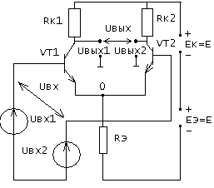  Uвх- разность базовых потенциалов,  Uвых- разность кол-ых потенциалов.  В идеальном ДК дрейф выходного сигнала отсутствует, хотя в каждом из плеч он может быть > 0.  Подадим на Базу напряжение:  сигналы равные по величине и совпадающие по фазе- синфазные. Они вызовут одинаковое изменение Iк.  В идеальном ДК синфазные сигналы не оказывают влияния на выходные параметры.  Подадим на входы:  -такие сигналы называют дифференциальными(парафазными)(равные по величине, но противоположные фазы).  Эти приращения поступают на VT с противоположной полярностью и вызывают противоположное по знаку изменение токов коллекторов и коллекторных потенциалов, тогда  На Rэ эти токи компенсируют друг друга.  Любую комбинацию сигналов можно изобразить в виде суммы синфазной и дифференциальной составляющих.  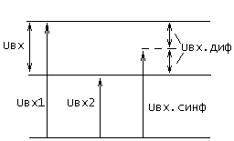  Удобство такого представления состоит в том, что действие каждой из составляющих можно рассматривать раздельно.  В каждом плече Rэ=2Rэ.  Uвх разностное= Uвх1-Uвх2.  Тогда получим:  Uвх раз=2Uвх диф.  То есть рассмотрение усиления разностного сигнала сводится к рассмотрению усиления дифференциальной составляющей.  Аналогично получаем, что  Uвых раз=2Uвых диф.  Эта формула показывает, что в идеальном ДК отсутствует усиление синфазных составляющих.  Определим коэффициент усиления ДК.  Воспользуемся формулой:  ,где rэ- сопротивление объёмного слоя эмиттера.  Следовательно, коэффициент усиления ДК получается больше, чем К.У. одиночного усилительного каскада.  ПРОГРАМИРУЕМЫЕ ИНТЕГРАЛЬНЫЕ СХЕМЫ С МАТРИЧНОЙ СТРУКТУРОЙ  Будем рассматривать большие интегральные схемы (БИС)  Чтобы достичь оптимальности надо под каждую задачу создавать свою БИС, но это очень дорого и это оправданно только при массовом производстве. Выход - в создании программных схем с матричной структурой. Они реализуют принципы элементарной избыточности и многофункциональности. Применение этого принципа позволяет значительно расширить их универсальность.  Разновидности.  1. БИС на базовом матричном кристалле (БМК).  БМК – совокупность регулярно расположенных в виде матрицы на кристалле базовых ячеек между которыми отсутствуют межсоединения. Такой кристалл является полуфильтром и не рассчитан на конкретного потребителя. Необходимо осуществить соединения базовых ячеек по рансизинному? алгоритму.  Имеем на кристалле совокупность базовых ячеек. Пространство между базовыми ячейками каналы для соединения базовых ячеек между собой. Следует подчеркнуть : межсоединения устанавливаются технологическим путем на этапе изготовления микросхем.  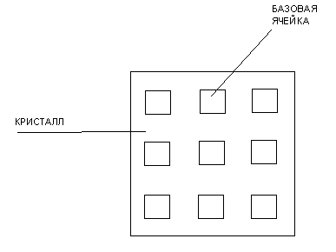  БЯ (Транзисторы, резисторы).  Межсоединения представлены в кристалле осущ-ны всевозможные меж-я и потом разрушение связи (лазером)  БМК бывают: канальные и безканальные.  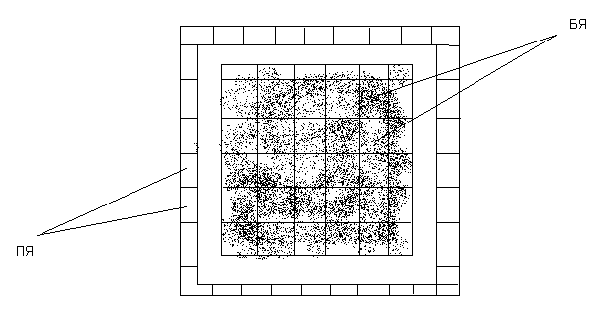  Базовая ячейка может быть использована в качестве электрической схемы и она же может быть использована для межсоединений. Транзисторы и резисторы рекомендуются.  ПЯ (периферийная ячейка)- используется в качестве буферных каскадов для ввода-вывода сигналов.  КБМК - для аналоговых интегральных схем  ББМК – для цифровых интегральных схем  2. Другой разновидностью схем являются программируемые логические матрицы (ПЛМ).  Недостаток базовых матричных кристаллов: Конкретное устройство формируется на технологическом этапе изготовления. В ПЛМ внутренняя структура так же содержит базовые ячейки и межсоединения, а конфигурация реализуется с помощью специальной системы расположенной на этом же кристалле. Для задания конфигурации предусмотрены специальные выводы больших интегральных схем, используя которые разработчик может создавать требуемую схему. Для различных ПЛМ конфигурация:  1. либо сохраняется при отключении питания  2. либо производится перезагрузка при включении, она осуществляется самостоятельно ПЛМ от какого-либо ПЗУ.
  X  0  1 | Y  1  0

